紙本期刊查找方式
電子期刊方便好用 但有的期刊只發行紙本 版權 及其他因素 並未收藏時
可以到圖書館紙本期刊收藏區查找看看

以國文天地為例
華藝電子期刊Ceps 只收錄到2013年就未再合作
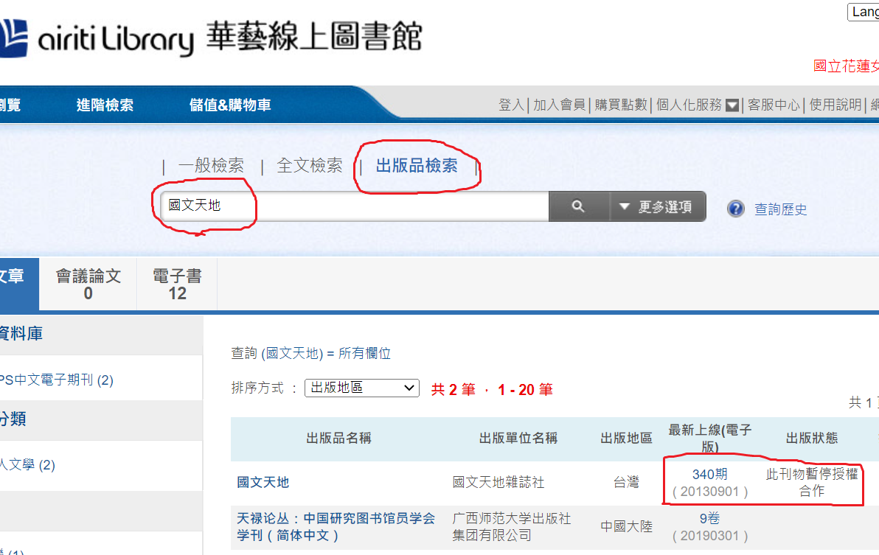
華藝電子期刊於2013就無收錄 想增加資料 可以找紙本看看

台北國家圖書館期刊文獻資料庫
以想找尋李白為例
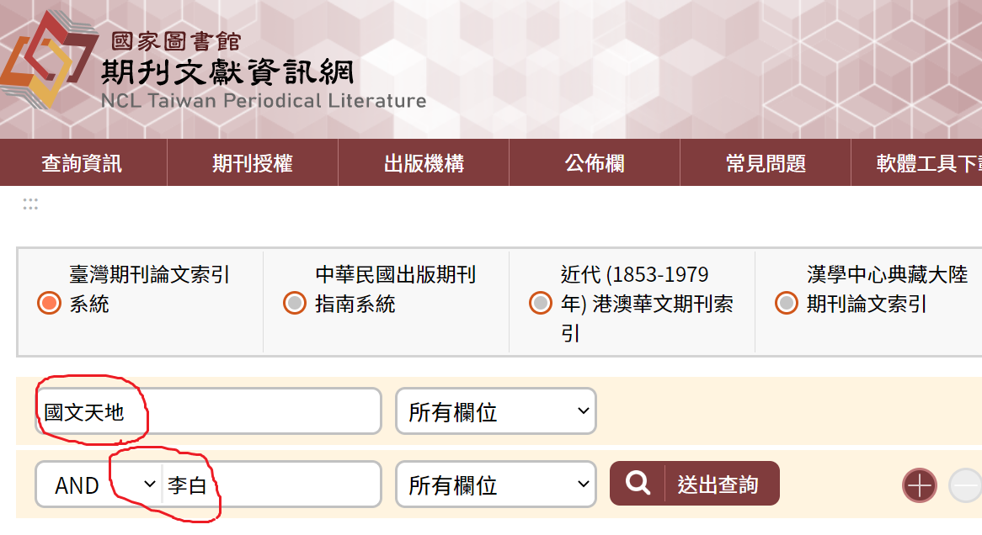

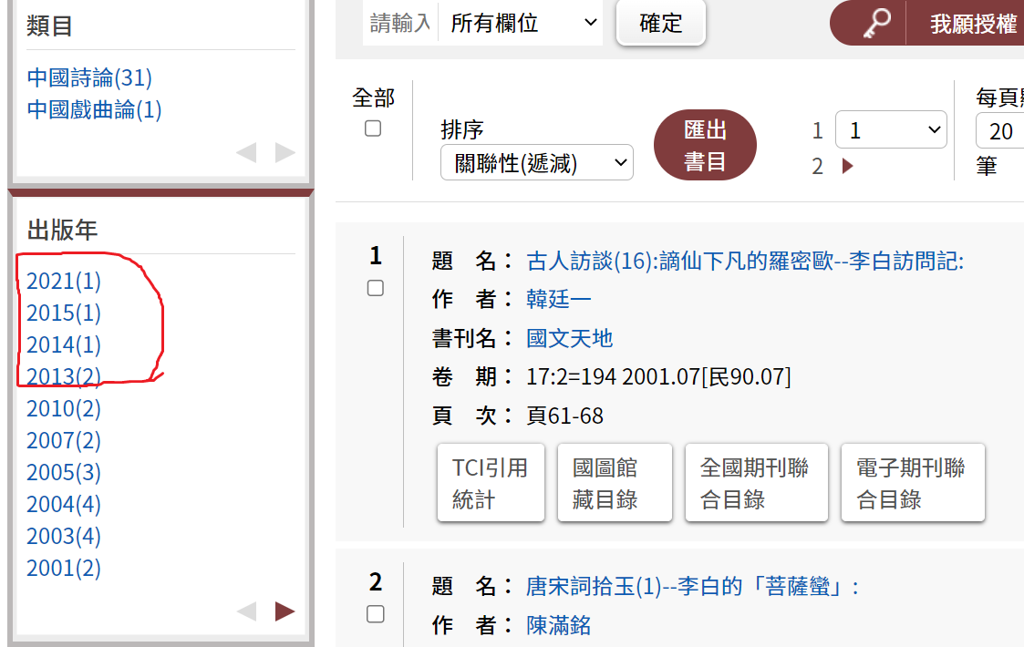
2013年後有5篇資料
點進2021後
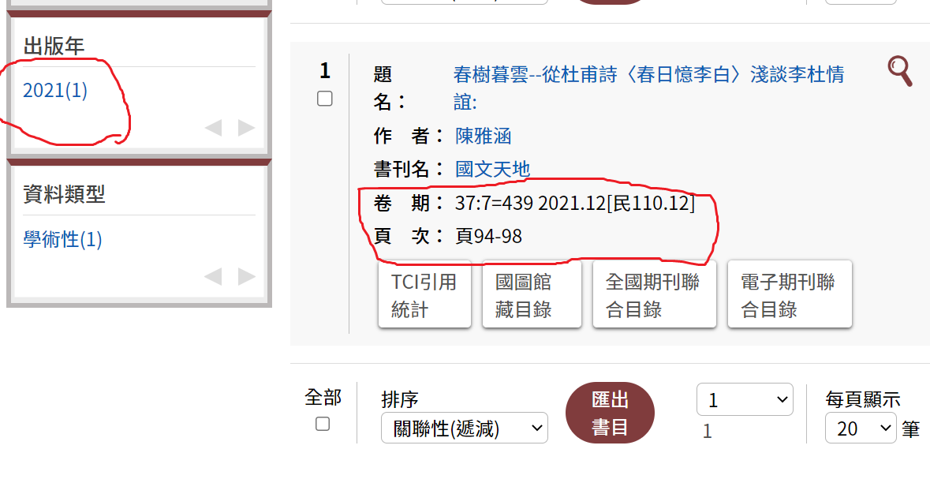
找到期刊卷期 及頁數 再到花女圖書館三樓找尋

以中國語文為例 同理
華藝電子期刊並未收錄

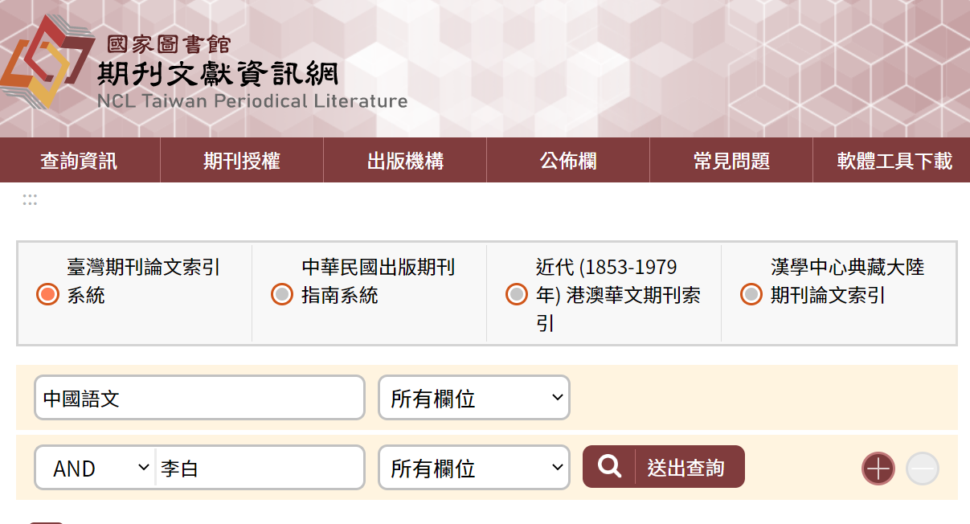
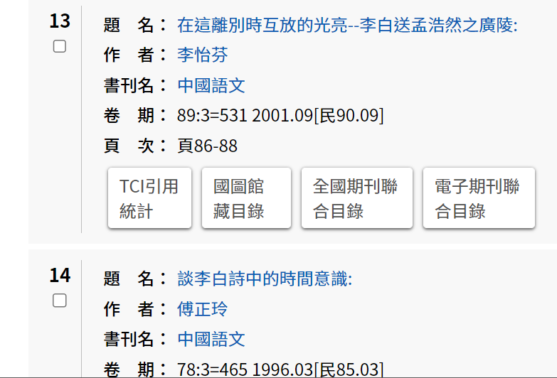
查詢後 同樣紀錄卷期及頁次 到花女圖書館三樓期刊區尋找

